例题
某人称其设计了一台高效率热机，该热机消耗热值为42000kJ·kg⁻¹的燃料30kg·h⁻¹，可以产生的输出功率为210kW。该热机使用的高温与低温热源分别为400℃和60℃，试判断此热机是否合理？

1．某动力循环的蒸汽透平机，进入透平的过热蒸汽为2.0MPa，400℃，排出的气体为0.035MPa饱和蒸汽，若要求透平机产生3000kW功率，问每小时通过透平机的蒸汽流量是多少？其热力学效率是等熵膨胀效率的多少？假设透平机的热损失相当于轴功的5%。
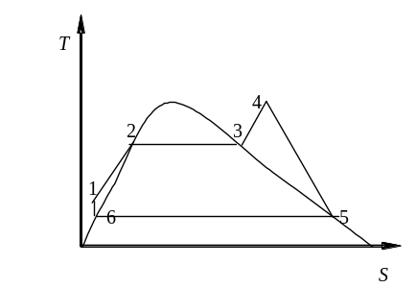
解：进出透平机的蒸汽状态见下图所示，焓、熵值从附录水蒸汽表中查到，

按稳流系统热力学第一定律对透平机进行能量衡算，ΔH=Q-W_{s}
则
蒸汽流量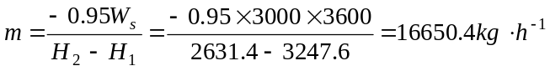
按本题意，等熵膨胀的空气应该是湿蒸汽，即为饱和蒸汽和饱和水的混合物，此时熵值，即为饱和蒸汽和饱和水的熵按比例混合，从附录查得饱和蒸汽的熵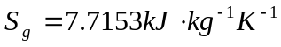，从饱和水性质表查得饱和液体的熵，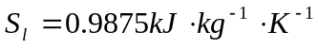
设空气中气相重量百分含量为x,
则 7.1271=7.7153×x+(1-x)×0.9875
解得 x=0.9126
空气的焓值 H=x×H_{g}+（1-x）H_{l}
=0.9126×2631.4+(1-0.9126)×304.25=2428.0kJ·kg⁻¹
定熵效率 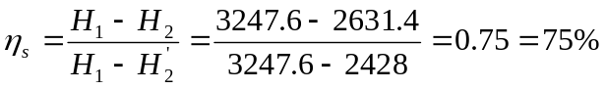

2．某蒸汽动力循环操作条件如下：冷凝器出来的饱和水，由泵从0.035Mpa加压至1.5Mpa进入锅炉，蒸汽离开锅炉时被过热器加热至280℃。
求：(1) 上述循环的最高效率。
(2) 在锅炉和冷凝器的压力的饱和温度之间运行的卡诺循环的效率，以及离开锅炉的过热蒸汽温度和冷凝器饱和温度之间运行的卡诺循环的效率。
(3) 若透平机是不可逆绝热操作，其焓是可逆过程的80%。
求此时的循环效率。
解： (1) 各状态点的热力学性质，可由附录水蒸汽表查得

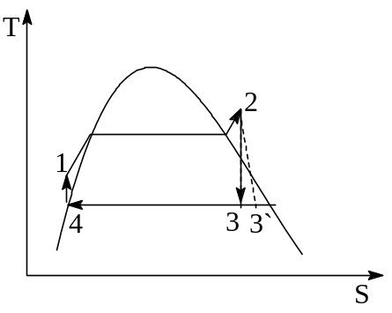
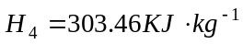
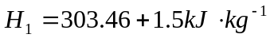（由于液体压力增加其焓增加很少，可以近似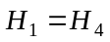）
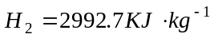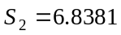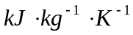
该循环透平机进行绝热可逆操作，增压泵也进行绝热可逆操作时效率最高。
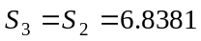，由0.035Mpa，查得
气相，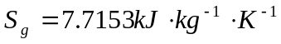（查饱和蒸汽性质表）
液相，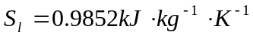（查饱和水性质表内插）
气相含量为x
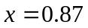
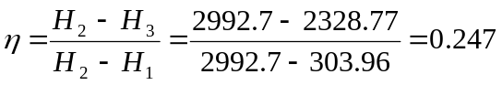
冷凝器压力0.035Mpa，饱和温度为72.69℃；锅炉压力1.5Mpa，饱和温度为198.32℃。卡诺循环运行在此两温度之间，卡诺循环效率
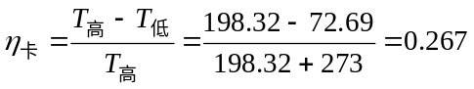
若卡诺循环运行在实际的二个温度之间，其效率为
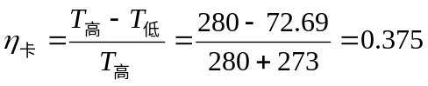

(3)不可逆过程的焓差为0.80(H₂-H₃)，而吸收的热仍为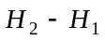，因此效率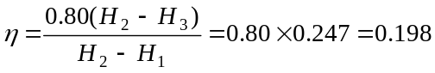
3．将典型的蒸汽压缩制冷循环的T-S图分别在P-H图和H-S图上表示出来。
解：压缩机的可逆绝热过程是等熵过程，节流过程常可看作为等焓过程，则循环可用如下P-H和H-S图表示。
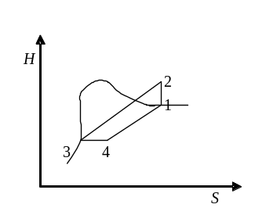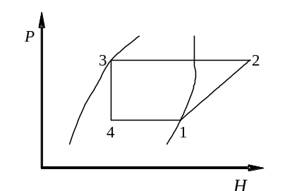
4． 某蒸汽压缩制冷循环，制冷量Q₀为3×10⁴kJ·h⁻¹，蒸发室温度为-15℃，冷凝器用水冷却，进口为8℃。若供给冷凝器的冷却水量无限大时，计算制冷循环消耗的最小功为多少？如果冷凝器用室温（25℃）空气冷却时，其消耗的最小功又是多少？
解：首先需要明确的是：在所有的制冷循环中，逆卡诺循环的制冷效率最高，即功耗最小。循环效率有如下的关联式：
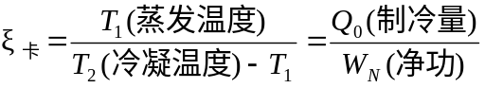
按照传热原理，如果进出冷却器的冷却水量无限大，则不仅冷却水进出口温度接近相同，而且被冷介质的温度也相同。因此
当冷却水量无限大时，冷凝温度T₂=(8+273)K，
所以最少净功 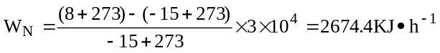
当冷凝器用空气冷却时，冷凝温度近似等于室温25℃
最小净功 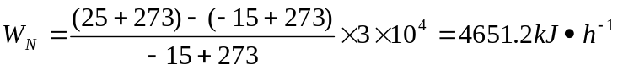
由计算结果可见，冷却温度越低，消耗功越小。但是空气冷却所用设备简单，如家用空调器，冰箱采用散热片空气冷却，不过它们的能耗要比水冷却高许多。

5． 实际蒸汽压缩制冷装置中的膨胀过程，为何采用节流阀而不用膨胀机？如果用膨胀机，请在T—S图上标出哪些面积代表膨胀机回收的功？
解：制冷装置的膨胀过程，采用节流元件（如阀、孔板等）主要考虑到节流设备简单，装置紧凑。对于中小型设备而言，这个膨胀功是不值得回收的，功量不大，但是设备投资要增加许多。因此，大多不采用膨胀机。
在下面的T—S图上，节流元件膨胀过程如3→4，是等焓过程，而膨胀机膨胀过程如3→4′，是等熵过程。

膨胀机回收的功量如阴影部分积分。
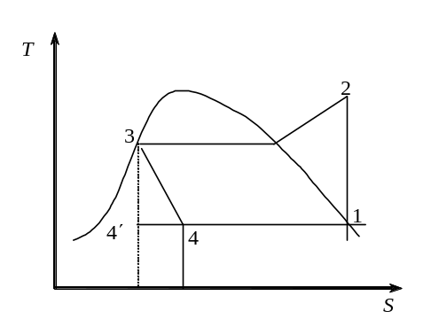

6．某压缩制冷装置，用氨作为制冷剂，氨在蒸发器中的温度为-25℃，冷却器中的压力为1.0MPa，假定氨进入压缩机时为饱和蒸汽，而离开冷凝器时为饱和液体，每小时制冷量Q₀为1.67×10⁵ kJ·h⁻¹。
求：（1）所需的氨流率；

（2）制冷系数。
解：通过NH₃的P-H图可查到各状态点焓值。

按照题意 ，氨进入压缩机为饱和状态1，离开冷凝器为饱和状态3。
氨在蒸发器中的过程即4→1 H₁=1430KJ·kg⁻¹
（P₂=1.0MPa，S₂=S₁） H₂=1710KJ·kg⁻¹
氨在冷凝器中的过程即2→3，H₃=H₄=320KJ·kg⁻¹
氨流率 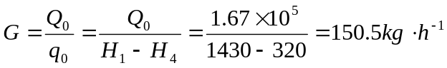
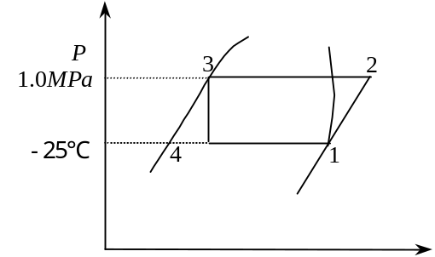制冷系数 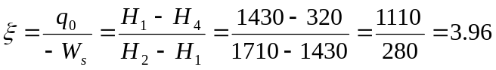
注：求解此类题目：关键在于首先确定各过程状态点的位置，然后在P-H图或T—S图上查到相应的焓（或温度、压力）值，进行计算。

7．有一氨压缩制冷机组，制冷能力Q₀为4.0×10⁴KJ·h⁻¹，在下列条件工作：蒸发温度为-25℃，进入压缩机的是干饱和蒸汽，冷凝温度为20℃，冷凝过冷5℃。
试计算：
（1）单位重量制冷剂的制冷能力；
（2）每小时制冷剂循环量；
（3）冷凝器中制冷剂放出热量；
（4）压缩机的理论功率；
（5）理论制冷系数。
解：首先在P—H图（或T—S图）上按照已知条件定出各状态点。
查得 H₁=1430KJ·kg⁻¹

H₂=1680KJ·kg⁻¹
冷凝出来的过冷液体（过冷度为5℃）状态3′的决定：假设压力对液体的焓值几乎没有影响，从状态3沿着饱和液体线向下过冷5℃，找到3′′，用此点的焓值近似代替3′的焓值，由于过冷度是有限的，实际上3′和3′′很接近，不会造成太大的偏差。3′′→4仍为等焓膨胀过程，
H_{3`}=H₄=270kJ·kg⁻¹
制冷能力 q₀=H₁-H₄=1430-270=1160KJ·kg⁻¹
制冷剂循环量 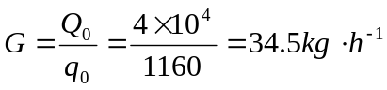
冷凝过程即2→3′，放出热量Q=（H₃-H₂）G=34.5(270-1690)=-48645KJ·h⁻¹
压缩机功率 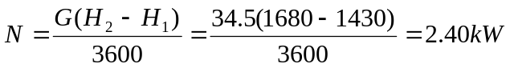
制冷系数 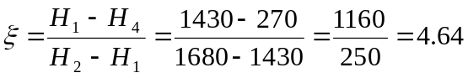

8．压缩机出口氨的压力为1.0MPa，温度为50℃，若按下述不同的过程膨胀到0.1MPa，试求经膨胀后氨的温度为多少？
（1）绝热节流膨胀；
（2）可逆绝热膨胀。
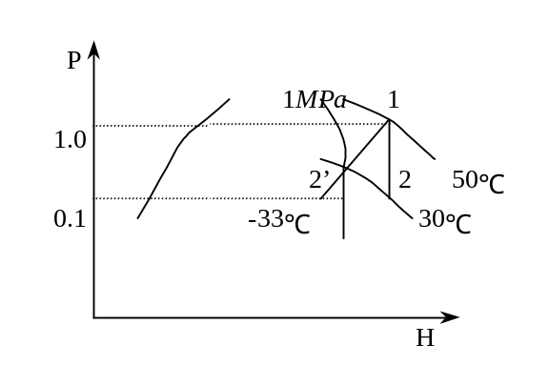解：（1）绝热节流膨胀过程是等焓过程，从P-H图上沿着等焓线可找到终态2为0.1MPa温度为30℃。

（2）可逆绝热膨胀过程是等熵过程，同样沿着等熵线可找到终态2′为0.1MPa时，温度为-33℃。

